|  |  |  |
| --- | --- | --- |
| Datum :  12.10.2022 | SPŠ CHOMUTOV | Třída:  A4 |
| Číslo úlohy :  4 | Impulzně řízený zdroj | Jméno :  Vaněček Adam |

**Zadání:**

Změřte závislost vstupního a výstupního napětí, určete účinnost zdroje a naměřte průběhy napětí v různých částech zdroje.

**Schéma zapojení:**

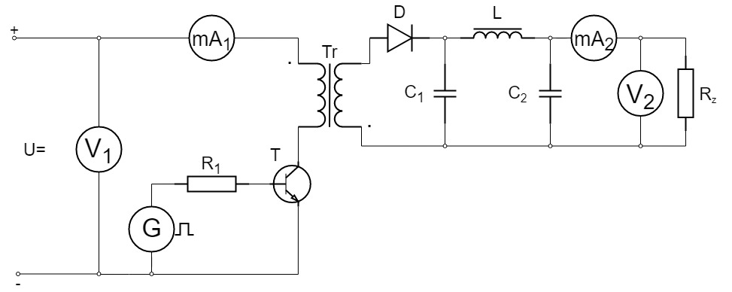

Pozn. Konce transformátoru jsou označeny ·

**Použité přístroje:**

|  |  |  |  |
| --- | --- | --- | --- |
| Název | Označení | Parametry | Ev. Číslo |
| Zdroj | U | 0-36V/2A | LE2 1031 |
| Miliampérmetr | mA1 | značky4.jpg0-600mA | LE2 2294/9 |
| Miliampérmetr | mA2 | značky4.jpg0-600mA | LE2 2241/8 |
| Voltmetr | V1 | 0-600V | LE2 2256/3 |
| Voltmetr | V2 | 0-600V | LE2 412/8 |
| Reostat | R1 | 3900 Ω / 0,16A | LE2 471 |
| Reostat | Rz | 1200 Ω / 0,63A | LE1 373 |
| Tranzistor | T | NPN KD 501 | - |
| Transformátor | Tr | 600 : 600 | - |
| Tlumivka | L | L = 4H | - |
| Sada diod | D | KY 701F | - |
| Sada kondenzátorů | C | 1 μF **÷** 1000 μF | 14 |
| Generátor | G | SDG 1020, 20Mhz | LE 5078 |
| Osciloskop | Osc | Rigol DS 1052E, 50Mhz | LE 5064 |

**Teorie:**

Základním principem a současně podstatnou odlišností impulsní regulace od regulace klasické je její spojitost. Výstupní napětí US je tedy stabilizováno zásahy výkonového regulačního členu pouze v určitých časově omezených intervalech Ta. U spojitého lineárního regulátoru ovládá odchylka výstupního napětí od jmenovité velikosti (k*US - Uref) spojitě a proporcionálně okamžitý „odpor“ výkonového regulačního členu tak, aby výstupní napětí US bylo konstantní. Z toho vyplívá velká poměrná výkonová ztráta na regulačním členu a malá účinnost. U impulsní regulace pracuje regulační prvek (tranzistor) jako řízený spínač. Proud jím tedy prochází jen po určitý interval pracovního cyklu. Výkonová ztráta je tedy výrazně nižší.

Výhody impulsně regulovaných zdrojů:

1) Velká energetická účinnost

2) Velké výstupní výkony

3) Výhodné konstrukční parametry

Nevýhody impulsně regulovaných zdrojů:

1) Kmitočtové rušení

2) Dynamické parametry

**Postup:**

1) Zapojíme obvod dle schématu

2) Nastavíme generátor na požadované hodnoty (2KHz, obdélníkový signál, posunutí offsetu)

3) Nastavíme zdroj tak, abychom dosáhli 24V při nejvyšší možné střídě ( nejdříve zjistíme nejvyšší možnou výchylku střídy, poté na zdroji doladíme na 24V)

4) Nastavujeme střídu a odečítáme z měřících přístrojů

5) Hodnoty zapisujeme, vypočítáme výkony a účinnost a sestrojíme graf

6) Nastavíme střídu na hodnotu 50% a připojíme Ch2 osciloskopu na:

a) bázi spínacího tranzistoru

b) kolektor tranzistoru

c) výstup transformátoru

d) nárazový kondenzátor

e) zátěž

7) Ukládáme naměřené obrazce na osciloskopu

**Tabulka naměřených hodnot:**

|  |  |  |  |  |  |  |  |
| --- | --- | --- | --- | --- | --- | --- | --- |
| Střída (%) | U1 (V) | I1 (mA) | U2 (V) | I2 (mA) | P1 (mW) | P2 (mW) | η (%) |
| 20 | 14 | 1,7 | 3,6 | 3,0 | 23,8 | 10,6 | 44,62 |
| 25 | 14 | 2,6 | 4,8 | 3,9 | 35,7 | 18,5 | 51,76 |
| 30 | 14 | 3,7 | 5,8 | 4,7 | 51,8 | 27,3 | 52,63 |
| 35 | 14 | 5,2 | 6,9 | 5,7 | 72,1 | 39,0 | 54,07 |
| 40 | 14 | 7,6 | 8,7 | 7,0 | 106,4 | 60,9 | 57,24 |
| 45 | 14 | 10,4 | 10,3 | 8,4 | 145,6 | 86,5 | 59,42 |
| 50 | 14 | 14,4 | 12,2 | 9,8 | 201,6 | 119,6 | 59,31 |
| 55 | 14 | 19,4 | 14,0 | 11,2 | 271,6 | 156,8 | 57,73 |
| 60 | 14 | 28,0 | 17,0 | 13,8 | 392,0 | 234,6 | 59,85 |
| 65 | 14 | 19,0 | 19,6 | 15,8 | 266,0 | 309,7 | 116,42 |
| 70 | 14 | 53,0 | 22,4 | 18,0 | 742,0 | 403,2 | 54,34 |
| 75 | 14 | 70,0 | 23,8 | 19,0 | 980,0 | 452,2 | 46,14 |
| 76 | 14 | 74,0 | 24,0 | 19,2 | 1036,0 | 460,8 | 44,48 |
| 80 | 14 | 82,0 | 22,2 | 17,8 | 1148,0 | 395,2 | 34,42 |

**Grafy:**

a) Zapojení CH2 osciloskopu na bázi tranzistoru

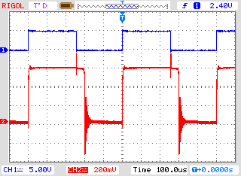

Můžeme si všimnout, že báze po vypnutí zůstává ještě chvíli otevřená. To je způsobeno indukčností z transformátoru. (Červeně Ube).

b) Zapojení CH2 osciloskopu na kolektor tranzistoru

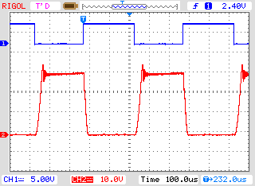

Napětí na tranzistoru odpovídá dvojnásobku napětí zdroje. Z důvodu indukování napětí ze sekundáru do primáru, které se přičítá k napětí zdroje. (Červeně Uce).

c) Zapojení CH2 osciloskopu na výstup transformátoru

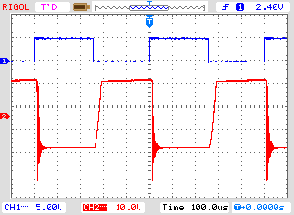

Napětí je střídavé. Vidíme zde správné zfázování zdroje.

d) Zapojení CH2 osciloskopu na nárazový kondenzátor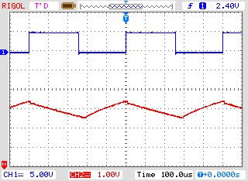

Zde je průběh napětí na nárazovém kondenzátoru, na kterém je částečně vyfiltrované napětí výstupu.

e) Zapojení CH2 osciloskopu na zátěž

Časový průběh výstupního napětí. Je vidět, že napětí je kompletně vyhlazeno.

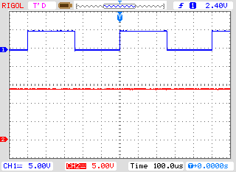

**Příklad výpočtu :**

$$P_{1}=U_{1}*I_{1}=14*1,7=23,8 mW$$

$$η=\frac{P_{2}}{P_{1}}*100=\frac{10,6}{23,8}*100=44,62 \%$$

**Závěr:**

Při měření jsem změřil závislost výstupního napětí na střídě, závislost účinnosti na střídě a průběhy napětí v různých částech obvodu. Z grafu vyplývá, že účinnost je největší okolo 50% střídy.